使用VideoView完成对视频的播放

默认会加载一个res里面的视频

竖屏状态下，以宽度来适配视频

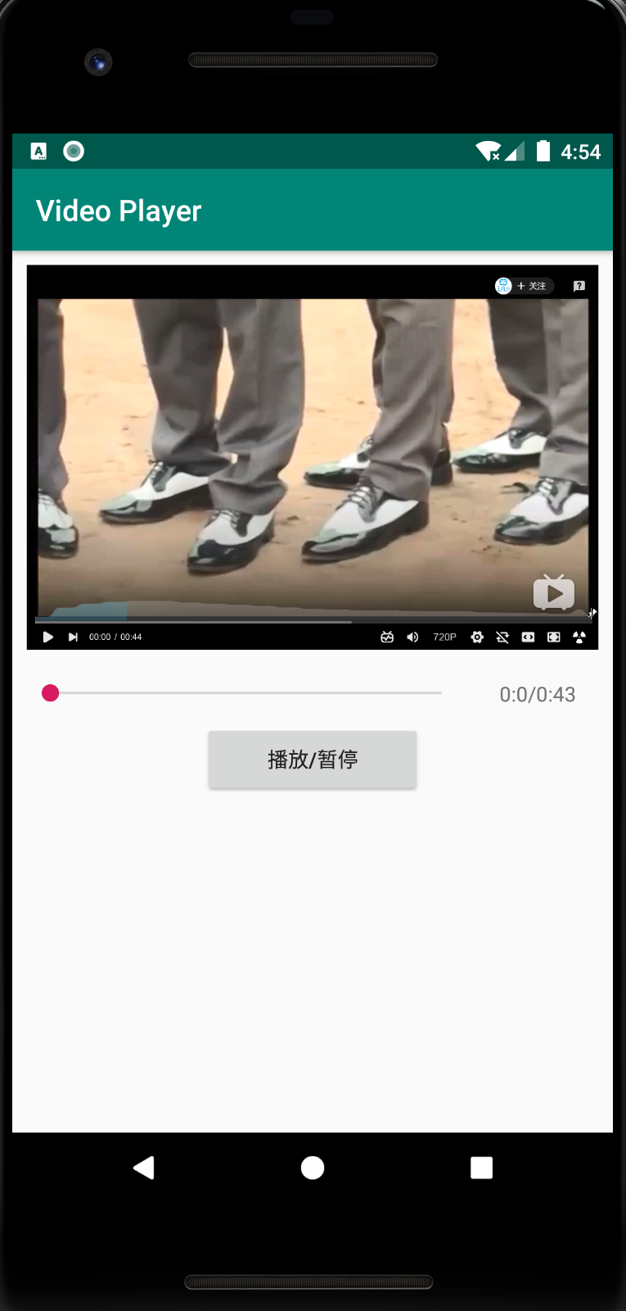

可以点击播放按钮，可以用seekbar来调整视频的位置

textView会显示播放时间和视频总时间

并且seekbar和textView会随着视频的播放动态更新

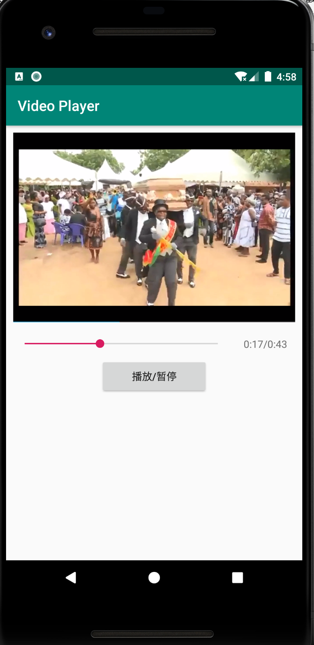

横屏旋转后，进入全屏模式

点击屏幕可以控制播放/暂停

下方有seekBar和textView

并且在横竖屏切换的时候，可以从上次被打断的地方继续播放（由于seekTo方法，只会seek到离所给时间点的关键帧，实际上可能会有一两秒的偏差）

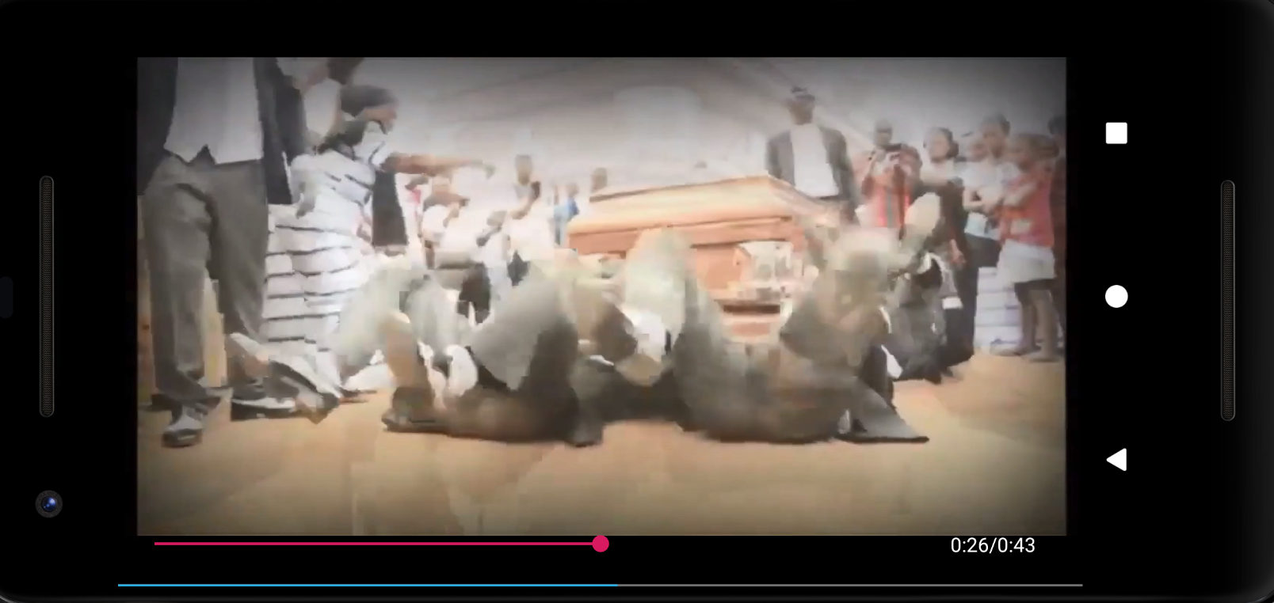

Pro版

可以播放系统的视频文件，点击Openwith

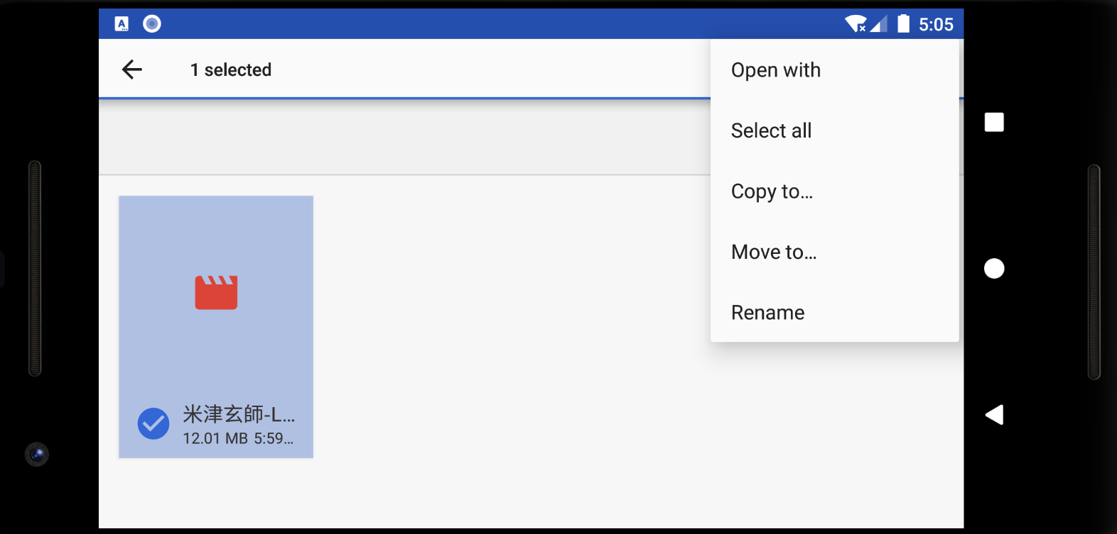

找到Video Player

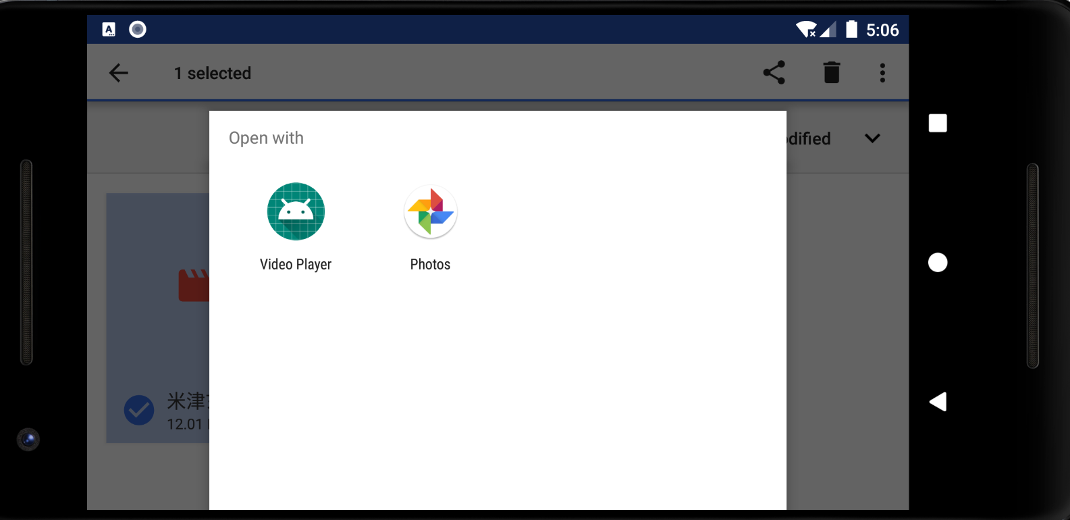

点击即可播放

